Учитель физики
Рослова М.А.

г. Орел

Игра "Мир физики".
Цели и задачи:
-Обобщение и углубление изученного материала в области физики за основную школу.
- Развитие познавательных и творческих способностей, умение самостоятельно пополнять знания.
- в игровой форме развивать у учащихся интерес к физике и к процессу обучения в целом;
- поднять престиж умных, но не всегда популярных в классном коллективе, учащихся.
Оформление кабинета: Над доской плакаты со словами:
- Физика! Какая ёмкость слова!
Физика для нас не просто звук!
Физика – опора и основа,
Всех без исключения наук!
Учитель физики:
Физика, физика – это наука!
Но вижу в глазах у детей только муку.
Формулы скачут, мелькают подряд,
Ох, как же трудно их выстроить в ряд!
Но без физики не объяснить,
И кран подъемный, и гвоздь как забить,
И почему самолеты летают,
И корабли в моря уплывают,
Как у нас лампочки светят в квартире,
Как мы программу смотрим в эфире,
Как в Космос летаем, машины водим,
И почему по Земле так просто мы ходим.
Итак, мы начинаем КВН.
Для кого же мы сегодня начинаем КВН – конечно, для вас, мои ученики! Чтобы вы сегодня немного отвлеклись и повеселились, лучше узнали таланты и способности друг друга (а их у вас очень много!), подумали над вопросами и ответами, проявили солидарность с командами, повысили свой интеллект, в общем, провели время с пользой.
А для чего мы начинаем КВН? Для того, чтобы никто из вас не задавал такой знакомый всем учителям вопрос: “ А зачем мне физика? Мне она в жизни не пригодятся!” А ведь слово физика пришло к нам из греческого языка --“фюзис” - в переводе “природа”. И если есть упражнения для развития тела, то физика призваны развивать логическое мышление, внимание, мозг, не говоря уже о приобретённых знаниях. Недаром ее называют “гимнастикой ума”.
Я надеюсь, что вы сегодня убедитесь, что физика - это не “сухая” наука и что заниматься ею также увлекательно, как и играть в КВН.
Учитель физики:
Итак, что такое КВН?
- КВН - это среда, под воздействием которой вся людская масса делится на болельщиков и игроков.
- Игроки выигравшей команды заряжаются положительно.
- Проигравшей - отрицательно
- Жюри - электоронейтрально.
- Наш главный закон - закон сохранения успеха!
- Полный запас успеха обеих команд постоянен. Он только может переходить от одной команды к другой и наоборот.
- В замкнутой системе зала, когда игрок тянет время, зрителей тянет к выходу.
- Силы взаимодействия сражающихся команд противоположны по направлению, но не равны по величине.
- Равнодействующая этих сил всегда направлена в сторону побеждающей команды.
Итак, я приглашаю команды КВН 9-х классов (по 5человек). Назовите своих капитанов.
Наш КВН сегодня судят: …

Ход игры
Игра состоит из 9 раундов. Каждый класс выставляет на соревнование свою команду из 5 человек.

Чтоб все в КВН прошло без запинки, его мы начнем – ну, конечно же, с разминки.

Первый раунд Разминка.
Команды отвечают по желанию, кто быстрее поднимет руку, вопрос не переходит по кругу, а сразу даётся правильный ответ. За каждый правильный ответ – 1 балл.
В1: Какое физическое тело не имеет ни формы, ни объёма? (таких тел не бывает, только вещество может не иметь ни формы, ни объема)
В2: Чем: красивыми словами, страстным шёпотом, громким криком, слезами, угрозами, кулаками, холодным оружием, горячими просьбами или чем-то другим можно убедить учёного с мировым именем в достоверности выдвинутой гипотезы? (Достоверность гипотез проверяется и доказывается опытами. Ничем другим настоящего учёного не прошибёшь)
В3: Что мешает девятикласснику Игорю, пойманному директором на месте курения, распасться на отдельные молекулы и врассыпную исчезнуть из вида? ( Взаимное притяжение между молекулами)
В4: Джин, то вылезая из бутылки, то влезая обратно, всё время меняет свою форму и объём. В каком состоянии находится Джин? (В газообразном)
В5: В каких детях быстрее движутся молекулы: в здоровых или простуженных? (В простуженных, так как температура тела выше)
В6: Если бы физики решили выдать всем силам заграничные паспорта, то какие три графы были бы паспортах? (Модуль, направление и точка приложения)
В7: Какая буханка хлеба тяжелее: горячая или холодная? (Горячая. С горячего хлеба происходит более интенсивный процесс испарения воды).
В8: Почему во время снегопада теплее? (Происходит процесс кристаллизации).
Жюри ведет подсчет очков за 1-й раунд.
Второй раунд Кто быстрее

Во втором раунде команды письменно отвечают на вопросы, за каждый правильный ответ – 1 балл.

1. Космический корабль летит со скоростью 8км/час. Может ли скорость мухи, летающей в кабине космического корабля, быть больше скорости самого корабля?
Ответ. Да, если муха летит по направлению движения космического корабля, и за ней наблюдают с Земли.
2. Вы услышали эхо через 2с. На каком расстоянии оказалось препятствие. Принять скорость звука равной 340 м/с.
Ответ. 170 м.
3. Частота переменного тока равна 50 Гц. Каков период колебаний тока?
Ответ. 0,02с.
4. Расстояние от космического корабля до Земли равно 2,4*1010м. Сколько времени идет радиосигнал от Земли до корабля?
Ответ. 80 с.
5. Под действием какой силы происходит свободное падение физического тела (силы тяжести)?
6. Как называется отношение длины пути ко времени, затраченному на его прохождение (скорость)?
7. Как называется тело, размерами, которого в данных условиях можно пренебречь (материальная точка)?
8. Как называется движение при котором не меняется ускорение (равноускоренным)?

Жюри ведет подсчет очков за 2-й раунд.

Третий раунд. Назовите фамилию ученого.

В третьем раунде, за каждый правильный ответ – 1 балл.

1. Древнегреческий философ и ученый, учился в академии Платона в Афинах, у царя Македонии Филиппа был воспитателем его сына Александра (будущего полководца), в Афинах основал свою школу - перипатетиков, в своих трактатах изложил свои представления о природе и движении.
Ответ. Аристотель.
2. Английский ученый, создатель классической механики, сформулировавший ее четыре закона, разработал дифференциальное и интегральное исчисление, развил корпускулярную теорию света, сконструировал телескоп-рефлектор (зеркальный), исследовал интерференцию и дифракцию света, создал физическую картину мира, которая длительное время господствовал в науке.
Ответ: Исаак Ньютон.
3. Итальянский физик и астроном, изучал медицину, но, увлекшись геометрией и механикой, стал изучать математику. Открыл законы инерции, свободного падения тел, движения тел по наклонной плоскости, открыл закон сложения движений и закон постоянства периода колебаний маятника, создатель телескопа, первооткрыватель четырех спутников Юпитера, гор на Луне, пятен на Солнце и фаз на Венере.
Ответ: Галилео Галилей
4.Этот ученый свой трудовой путь начал в качестве школьного учителя, а в дальнейшем выполнял, роль эксперта в патентном бюро Берна. Нобелевскую премию он получил в 1921 г. за физико-математические исследования и открытия законов фотоэффекта. Его письмо президенту США в 1940 г. стимулировало организацию ядерных исследований в этой стране. Этот ученый – один из основоположников современной физики, создатель обшей теории пространства – времени – тяготения.
Ответ: Альберт Эйнштейн.
5.Он жил в III веке до нашей эры в древней Греции. Занимался математикой, физикой и астрономией. Заложил начала механики, гидростатики, аэростатики, исследовал условия плавания тел, действия жидкости на тела, ввёл законы рычага, изобрёл машины для орошения полей, использовал винт, рычаг, блок для подъёма больших грузов и в военных метательных машинах.
Ответ. Архимед.
6. Английский физик, основоположник ядерной физики, исследования посвящены радиоактивности, атомной и ядерной физики, заложил основы современного учения о радиоактивности и теории строения атома, 1908г. Нобелевская премия по химии, осуществил первую искусственную ядерную реакцию, превратив азот в кислород, заложив тем самым основы современной физики ядра, открыл протон, создал большую школу физиков.
Ответ. Эрнест Резерфорд.
Жюри ведет подсчет очков за 3-й раунд.
Четвертый раунд. Кроссворд

За каждый правильный ответ – 1 балл.

В сетке кроссворда стоят цифры, а по горизонтали нужно вписать слова.

Раздать листы с кроссвордом командам.

- 24часа
- Первый в мире летчик-космонавт
- Изменение скорости в единицу времени
- Сумма длин всех участков траектории, пройденный телом за рассматриваемый промежуток времени
- Единица Измерения пути
- Произведение массы тела на его скорость
. 7. Секунда — единица измерения….
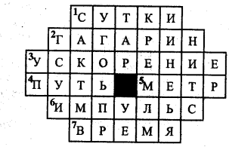
А мы тем временем поиграем с болельщиками.
Вопросы для болельщиков:
- В стакан с сахаром и в стакан без сахара налили горячий чай. В каком стакане чай холоднее? (В стакане с сахаром, т.к. там часть внутренней энергии частично идёт на растворение сахара)
- Учённый, установивший закон всемирного тяготения (Ньютон)
- Изобретатель радио (А.С.Попов)
- Процесс перехода вещества из твёрдого состояния в жидкое (плавление)
- Какое явление мешает остановиться машине мгновенно (инерция)
- Какая физическая величина измеряется в герцах (частота)
- Самая простая смазка, всегда имеющаяся под рукой (вода)
- Прибор для измерения скорости тела (спидометр)
Жюри ведет подсчет очков за 4-й раунд.
Пятый раунд. Умеете ли вы считать?

В пятом раунде, за каждый правильный ответ – 1 балл.
Если вы умеете считать, то внимательно прочтите, а затем я задам вопрос.
1. Одинокий физик, почесав темя,
Измеряет длину, массу и время.
2. Парочка физиков мечтает вдвоём
Измерять температуру, плотность, объём.
1. Трое физиков, построившись в ряд,
Меряют энергию, скорость, заряд.
2. Четыре физика в хорошем настроении
Измеряют давление, а в плохом - ускорение.
1. Пять физиков выбегают на площадь,
Измеряют импульс, частоту, силу и площадь,
2. Шесть физиков приходят к седьмому на именины,
Измеряют какие-нибудь другие физические величины.
Собрать листы.
Итак, вопрос: сколько физических величин названо в данном стихотворение?
Ответ: 15
Жюри ведет подсчет очков за 5-й раунд.

Шестой раунд. Ребусы

За каждый правильный ответ – 1 балл.

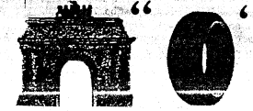 аршин 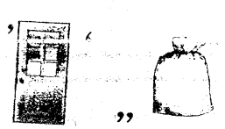 вершок 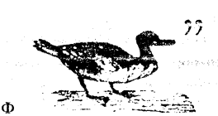 фут

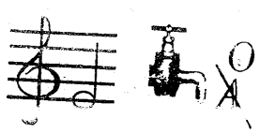 микрон 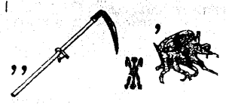сажень

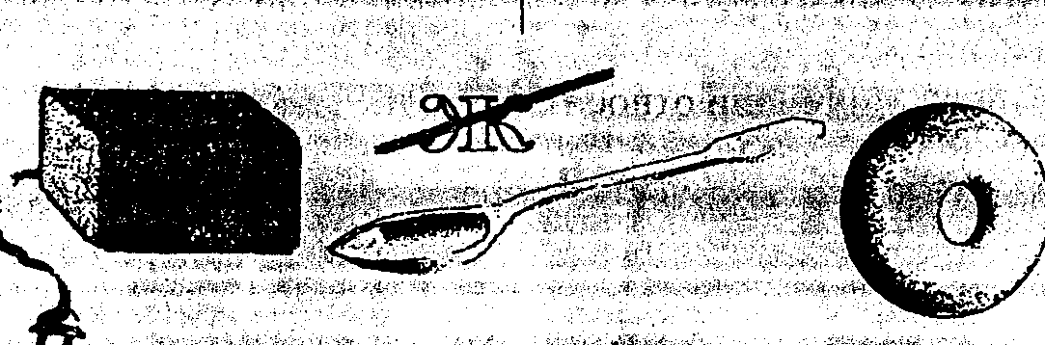радиолокатор

А мы тем временем поиграем с болельщиками.
Вопросы для болельщиков:
В1: Уважаемые игроки! Двенадцатый месяц у нас называется декабрь. Это слово происходит от греческого “дека”- десять. Отсюда также слово декалитр - 10 литров, декада - 10 дней. Выходит, что декабрь носит название “десятый”. Внимание вопрос! Чем объяснить это несоответствие? (Раньше Новый год начинался с марта)
В2: Назовите 5 великих страстей Альфреда Нобеля. (Медицина, литература, физика, химия, борьба за мир. Именно в этих областях человеческой деятельности и присуждается знаменитая Нобелевская премия)
В3: Известный советский физик Ландау на вступительных экзаменах задавал вопрос: продолжите ряд букв: О, Д, Т, Ч,…Внимание вопрос! Как нужно было его продолжить? (один, два, три, четыре, П, Ш, С, …)
В4: Первым в России ученым-медиком, всерьёз изучавшим проблему детской близорукости, был Фёдор Фёдорович Эрисман. Он определил, что расстояние от книги до глаз, при котором глаза не уставали бы, должно быть 30-35 см. В связи с этим он, не будучи инженером, разработал конструкцию, которая получила повсеместное использование. Что это за конструкция? (школьная парта)
В5: При раскопках в Перу был обнаружен аппарат, представляющий собой две высушенные тыквы, между которыми были натянуты растительные волокна. Предшественником какого современного аппарата было это приспособление? (телефона)
Жюри ведет подсчет очков за 6-й раунд.
Седьмой раунд. Физические величины

За каждый правильный ответ – 1 балл.
По очереди называть физические величины, не повторяясь, в течение одной минуты. Выигрывает та команда, которая последней назовёт физическую величину.
Жюри ведет подсчет очков за 7-й раунд.

Восьмой раунд. Конкурс капитанов «Гонка» (на время)

За 1 минуту надо ответить на большее число вопросов.
За каждый правильный ответ – 1 балл.
Вопросы первой команде
- Десятичная кратная приставка, увеличивающая физическую величину в 1000 раз? (кило-)
- Как называют отраженные звуки, вернувшиеся к своему источнику? (эхо)
- Произведение массы тела на ускорение свободного падения? (сила тяжести)
- И работа, и количество теплоты, и энергия выражаются в этих единицах? (джоуль)
- Частицы, из которых состоят молекулы? (атомы)
- Время одного полного колебания? (период)
- Физическая величина, показывающая, сколько полных колебаний совершается за 2П секунд? (циклическая частота)
- Прибор для измерения силы? (динамометр)

Вопросы второй команде
- Единица измерения силы? (ньютон)
- Десятичная дольная приставка, уменьшающая физическую величину в 1000000 раз? (микро-)
- Какое колесо автомобиля не вращается при спуске с горы? (запасное)
- В каком агрегатном состоянии вещество не имеет ни формы, ни объема? (газообразном)
- Физическая величина, характеризующая кратчайшее расстояние между двумя «горбами» или двумя «впадинами»? (длина волны)
- Атом, потерявший или получивший электрон? (ион)
- Произведение циклической частоты на время? (фаза колебаний)
- Прибор для измерения времени? (часы, секундомер)
Жюри ведет подсчет очков за 8-й раунд.
Девятый раунд. Природное явление.
Каждая команда за 2-3 минуты должна нарисовать любое природное явление и объяснить его физический смысл.
За правильный ответ – 1 балл.
А мы тем временем поиграем с болельщиками.
Вопросы для болельщиков:
1. Рассыпалось к ночи золотое зерно,
Глянули поутру – нет ничего. (звезды на небе)

2. Ни до неба, ни до земли (падающая звезда.)

3. Влезет в окно, Растянется как сукно,
Не прогонишь ни пестом,
Ни плетью, ни шестом.
Пора придет – сам уйдет. (свет.)

4. Вечером наземь слетает,
Ночь на земле прибывает,
Утром опять улетает. (роса.)

5. Гуляет в поле, да не конь,
Летает на воле, да не птица. (ветер.)

6. Летит птица орел,
Несет в зубах огонь,
Огневые стелы пускает,
Никто ее не поймает. (молния.)

7. Крупно, дробно зачастил,
Всю землю напоил. (дождь.)

8. Громко стучит,
Звонко кричит,
А что говорит –
Никому не понять,
И мудрецам не узнать. ( гром.)

9. Сперва блеск,
За блеском треск,
За треском плеск. ( молния, гром, дождь.)

10. Раскинулся золотой мост,
На семь сел, на семь верст. (радуга.)

11. Без рук, без ног,
А рисовать умеет. (мороз.)

12. На дворе горой,
А в избе водой. (лед.)

13. По морю идет, идет,
А до берега дойдет –
Тут и пропадет. ( волна.)

14. Сидит Пахом,
На коне верхом,
Книги читает,
А грамоты не знает. (очки.)

15. Никто его не видывал,
А слышать всякий слыхивал,
Без тела, а живет,
Без языка кричит. (эхо.)

16. Я в Москве, он в Ленинграде,
В разных комнатах сидим.
Далеко, а будто рядом
Разговариваем с ним.
Кто нам помогает? (телефон)

17. В нашей комнате одно,
Есть волшебное окно.
В нем летают чудо – птицы,
Бродят волки и лисицы.
Знойным летом снег идет,
А зимою сад цветет.
В том окне чудес полно.
Что же это за окно? (телевизор)
Жюри ведет подсчет очков за 9-й раунд и дает итоговые баллы.

Второй раунд Кто быстрее

1. Космический корабль летит со скоростью 8км/час. Может ли скорость мухи, летающей в кабине космического корабля, быть больше скорости самого корабля?
Ответ. Да, если муха летит по направлению движения космического корабля, и за ней наблюдают с Земли.
2. Вы услышали эхо через 2с. На каком расстоянии оказалось препятствие. Принять скорость звука равной 340 м/с.
Ответ. 170 м.
3. Частота переменного тока равна 50 Гц. Каков период колебаний тока?
Ответ. 0,02с.
4. Расстояние от космического корабля до Земли равно 2,4*1010м. Сколько времени идет радиосигнал от Земли до корабля?
Ответ. 80 с.
5. Под действием какой силы происходит свободное падение физического тела ? (силы тяжести)
6. Как называется отношение длины пути ко времени, затраченному на его прохождение? (скорость)
7. Как называется тело, размерами, которого в данных условиях можно пренебречь? (материальная точка)
8. Как называется движение при котором не меняется ускорение ? (равноускоренным)

______________________________________________________________________________________________

Второй раунд Кто быстрее

1. Космический корабль летит со скоростью 8км/час. Может ли скорость мухи, летающей в кабине космического корабля, быть больше скорости самого корабля?
Ответ. Да, если муха летит по направлению движения космического корабля, и за ней наблюдают с Земли.
2. Вы услышали эхо через 2с. На каком расстоянии оказалось препятствие. Принять скорость звука равной 340 м/с.
Ответ. 170 м.
3. Частота переменного тока равна 50 Гц. Каков период колебаний тока?
Ответ. 0,02с.
4. Расстояние от космического корабля до Земли равно 2,4*1010м. Сколько времени идет радиосигнал от Земли до корабля?
Ответ. 80 с.
5. Под действием какой силы происходит свободное падение физического тела ? (силы тяжести)
6. Как называется отношение длины пути ко времени, затраченному на его прохождение? (скорость)
7. Как называется тело, размерами, которого в данных условиях можно пренебречь ? (материальная точка)
8. Как называется движение при котором не меняется ускорение ? (равноускоренным)

Четвертый раунд. Кроссворд

- 24часа
- Первый в мире летчик-космонавт
- Изменение скорости в единицу времени
- Сумма длин всех участков траектории, пройденный телом за рассматриваемый промежуток времени
- Единица Измерения пути
- Произведение массы тела на его скорость
. 7. Секунда — единица измерения….

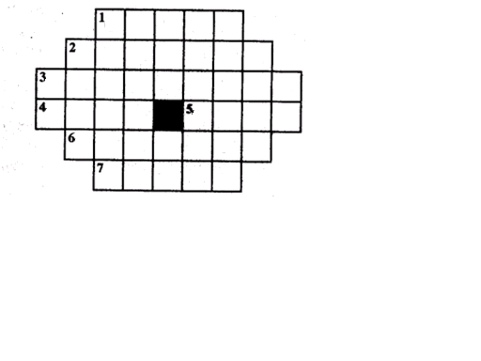
Четвертый раунд. Кроссворд

- 24часа
- Первый в мире летчик-космонавт
- Изменение скорости в единицу времени
- Сумма длин всех участков траектории, пройденный телом за рассматриваемый промежуток времени
- Единица Измерения пути
- Произведение массы тела на его скорость
. 7. Секунда — единица измерения….

Шестой раунд. Ребусы

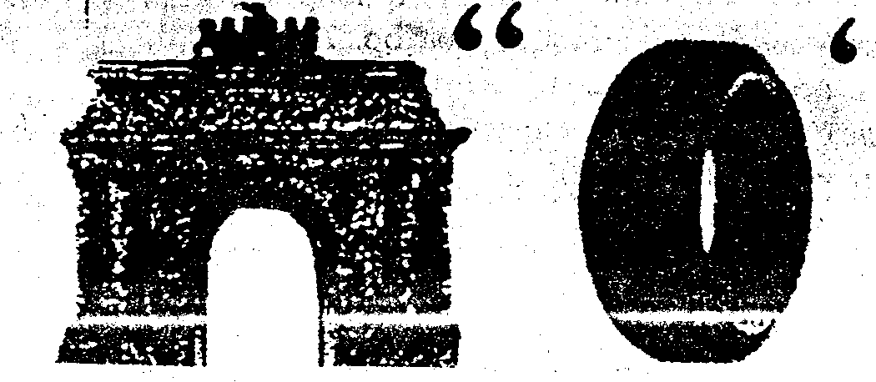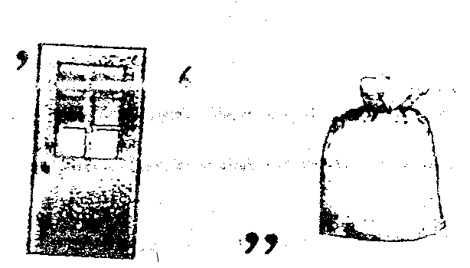

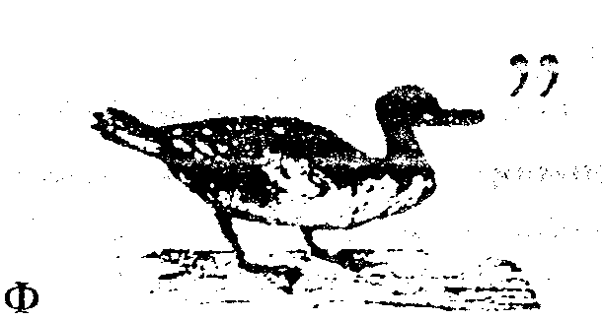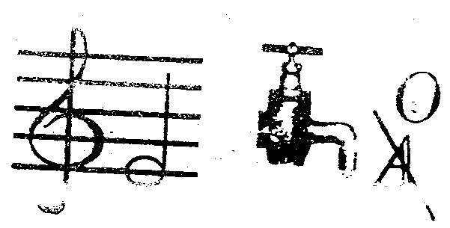

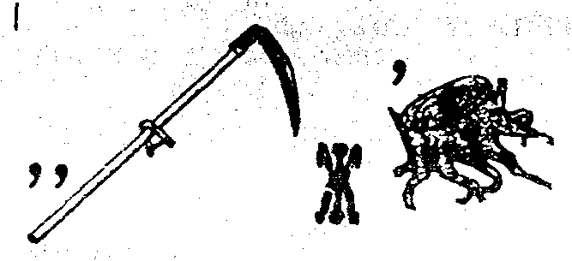

№ и название раунда | Команда № 1 | Команда № 2
- Разминка
- Кто быстрее
- Фамилия ученого.
- Кроссворд
- Умеете ли вы считать?
- Ребусы
- Физические величины
- Конкурс капитанов
- Природное явление
Итого баллов

Пятый раунд. Умеете ли вы считать?

1. Одинокий физик, почесав темя,
Измеряет длину, массу и время.
2. Парочка физиков мечтает вдвоём
Измерять температуру, плотность, объём.
1. Трое физиков, построившись в ряд,
Меряют энергию, скорость, заряд.
2. Четыре физика в хорошем настроении
Измеряют давление, а в плохом - ускорение.
1. Пять физиков выбегают на площадь,
Измеряют импульс, частоту, силу и площадь,
2. Шесть физиков приходят к седьмому на именины,
Измеряют какие-нибудь другие физические величины.

Пятый раунд. Умеете ли вы считать?

1. Одинокий физик, почесав темя,
Измеряет длину, массу и время.
2. Парочка физиков мечтает вдвоём
Измерять температуру, плотность, объём.
1. Трое физиков, построившись в ряд,
Меряют энергию, скорость, заряд.
2. Четыре физика в хорошем настроении
Измеряют давление, а в плохом - ускорение.
1. Пять физиков выбегают на площадь,
Измеряют импульс, частоту, силу и площадь,
2. Шесть физиков приходят к седьмому на именины,
Измеряют какие-нибудь другие физические величины.

